一、授课信息
任务名称 | 三省吾身 心知其意（发现自己 完善自己） |  |  |  |  | 课程名称 |  | 心理健康与职业生涯
授课对象 | 25级高职护理1班 |  |  |  |  | 授课课时 |  | 1课时（40分钟）
授课类型 | 线上线下混合教学 |  |  |  |  | 授课地点 |  | 实训室3-2
教学  内容  分析 | 本课选自《心理健康与职业生涯》第三课。教材围绕“发现自我 完善自我”这一主题，从“认识自我”和“完善自我”两个维度展开。本课时聚焦“认识自我”，包括“探秘我是谁”和“多棱镜中的我”两个议题，引导学生从生理我、心理我、社会我三个维度认识自己，掌握自我觉察、他人反馈、社会比较三种认识自我的方法，为后续“接纳自我”和“完善自我”的学习奠定基础。
教学  重点 | 教学重点：能通过不同的角度来分析和探索自己。  解决方法：设计“我是谁”活动，组织学生从生理我、心理我、社会我三个维度进行自我描述，通过同伴修改和AI画像反向验证，使学生掌握多角度认识自己的方法。
教学  难点 | 教学难点：能运用认识自我的方法，理性认识自我。  解决方法：设计“自我探索”环节，组织学生通过在卡片上分别从生理我、心理我和社会我三个方面进行自我评价，再通过小组内转动卡片，完成他人评价，最后畅想10年后的自己，找到现实我和理想我的差距，习得社会比较法。通过一个活动体验，层层深入、环环相扣，使学生在活动中学习认知自我的方法，完成“自我探索”。
学情  分析  学情  分析  学情  分析  学情  分析 | 学生来源和特点 |  | 来源：本班学生主要由汉族、彝族、藏族学生组成；72.22%来自核心家庭和主干家庭，27.28%来自组合家庭、单亲家庭和隔代家庭；  学生特点：学生民族分布广，家庭结构复杂，正处于青春期，对自我认知比较主观，从自身角度去看世界，缺乏看待问题和思考的多样性。 |  |  |  |  |  |  | 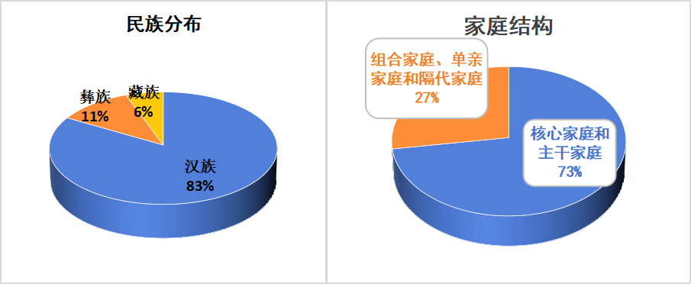
 | 学业基础 |  | 通过第2课“生涯规划 筑梦未来”的学习，学生对职业理想与自身特点的关系有了一定认识。课前预习任务显示：50%的学生能够从生理、心理和社会层面介绍自己，能理性看待他人评价，知道自己的优势和不足；38%的学生能较全面地介绍自己，但较难整合他人对自己的评价；12%的学生对自我认知不全面不深刻，对自我的分析有所偏驳，缺少完善自我的方法。 |  |  |  |  |  |  | 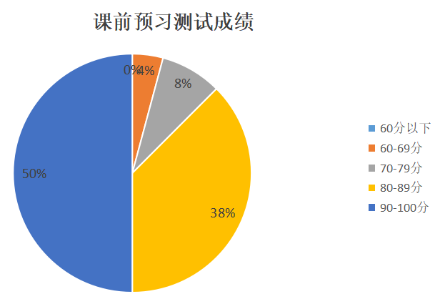
 | 认知能力 |  | 在前面课程的学习中，学生对职业规划有一定的认知和思考，认知上有所改变。通过认知能力测试发现，反应力和空间能力高于常模，表现较好；注意力接近常模，表现一般；记忆力和思维力低于常模，但较开学时有所提升；学生情绪能力非常差，符合青春期学生情绪变化大，体验丰富，管控能力差的特点。 |  |  |  |  |  |  | 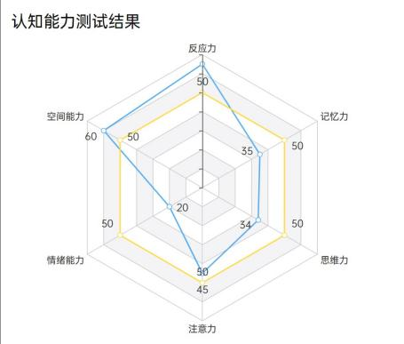
 | 学习特点 |  | 学生的动手能力较好，具有创新性，乐于表达。但学习目标不明确，基础知识薄弱，进取心不强。基于学生动手能力强的特点，本课设计系列探索活动，使学生在交流讨论中开展学习。 |  |  |  |  |  |  | 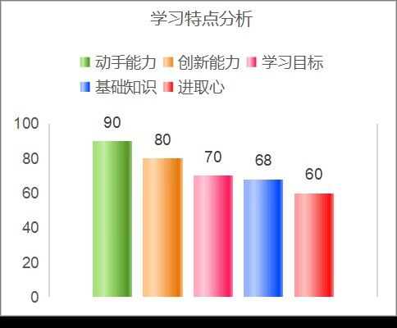
 | 专业特性 |  | 结合护理专业特点，本课主要引导学生通过对自我的探索，了解自己的优缺点，正确认识自我，培养学生自尊自信、乐观向上的品质。
 | 职业面向 |  | 收集、整理学校近5年，学生的毕业去向，了解到，我校护理专业学生有44%升学，进入大学或高职院校；53%的学生参加就业，主要包括：临床护理、老年护理和社区护理；还有3%的学生从事其他工作。 |  |  |  |  |  |  | 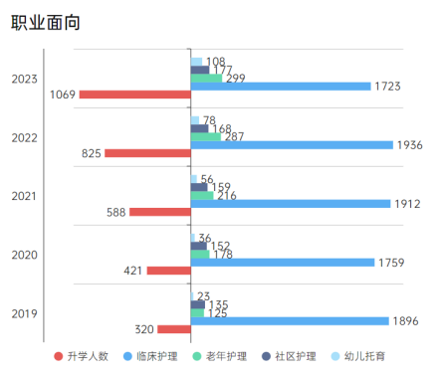
 | 发展诉求 |  | 本班学生自我探索和认知较全面准确，但是较少整理接纳他人的评价，学生知道自己的优缺点，但是改进的动力不足。所以学生需要体验认识自我的方法，并具备整理和分析信息的能力，认识到自己的不足并储备改善提升自我的方法。
 | 评估结果 |  | 由于学生正处于青春期，对自我认知比较主观，从自身角度去看世界，缺乏看待问题和思考的多样性。虽然在第一单元的学习中，学生对自我的专业和职业理想有一定的思考，但是缺乏对自身的深入探索，这就需要教师深入挖掘课程内容独特的育人价值与哲学意蕴，创新教育教学方式，使学生学会从自我评价和他人评价中，全面、客观地认识自我，明确正确认识自我对于自我成长、学习专业和职业发展的重要性，树立正确的世界观、人生观和价值观，在人生成长道路上做出正确的价值判断和行为选择。
教学方法 | 教法：讲授法、活动驱动法、合作学习教学法
 | 学法：自主学习法、探究学习法、合作学习法
 | 学科核心  素养目标 |  | - 政治认同。通过本课学习，使学生掌握分析信息的能力，运用马克思主义方法和观点，在树立理想、目标时，能将自我价值的实现与祖国的发展相统一。  2.健全人格。通过“自我探索”活动，使学生从生理我、心理我、社会我三个维度认识自己，学会运用自我觉察、他人反馈、社会比较三种方法，全面、客观地认识自我，理解认识自我对人生成长的重要意义。  3.职业精神。结合护理专业特点，引导学生认识护理职业对从业者心理素质的要求，帮助学生明确自己专业发展中需要完善和提升的方向，树立与自我相符的职业目标。  4.公共参与。引导学生畅想10年后的我，在完善自我的同时，对国家社会发展做出个人的努力，贡献自身力量。
4+N教学活动 | 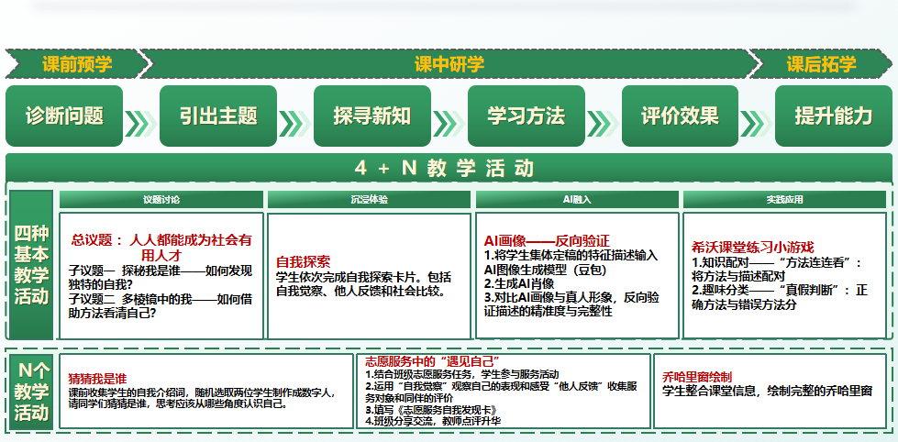
教学资源 | 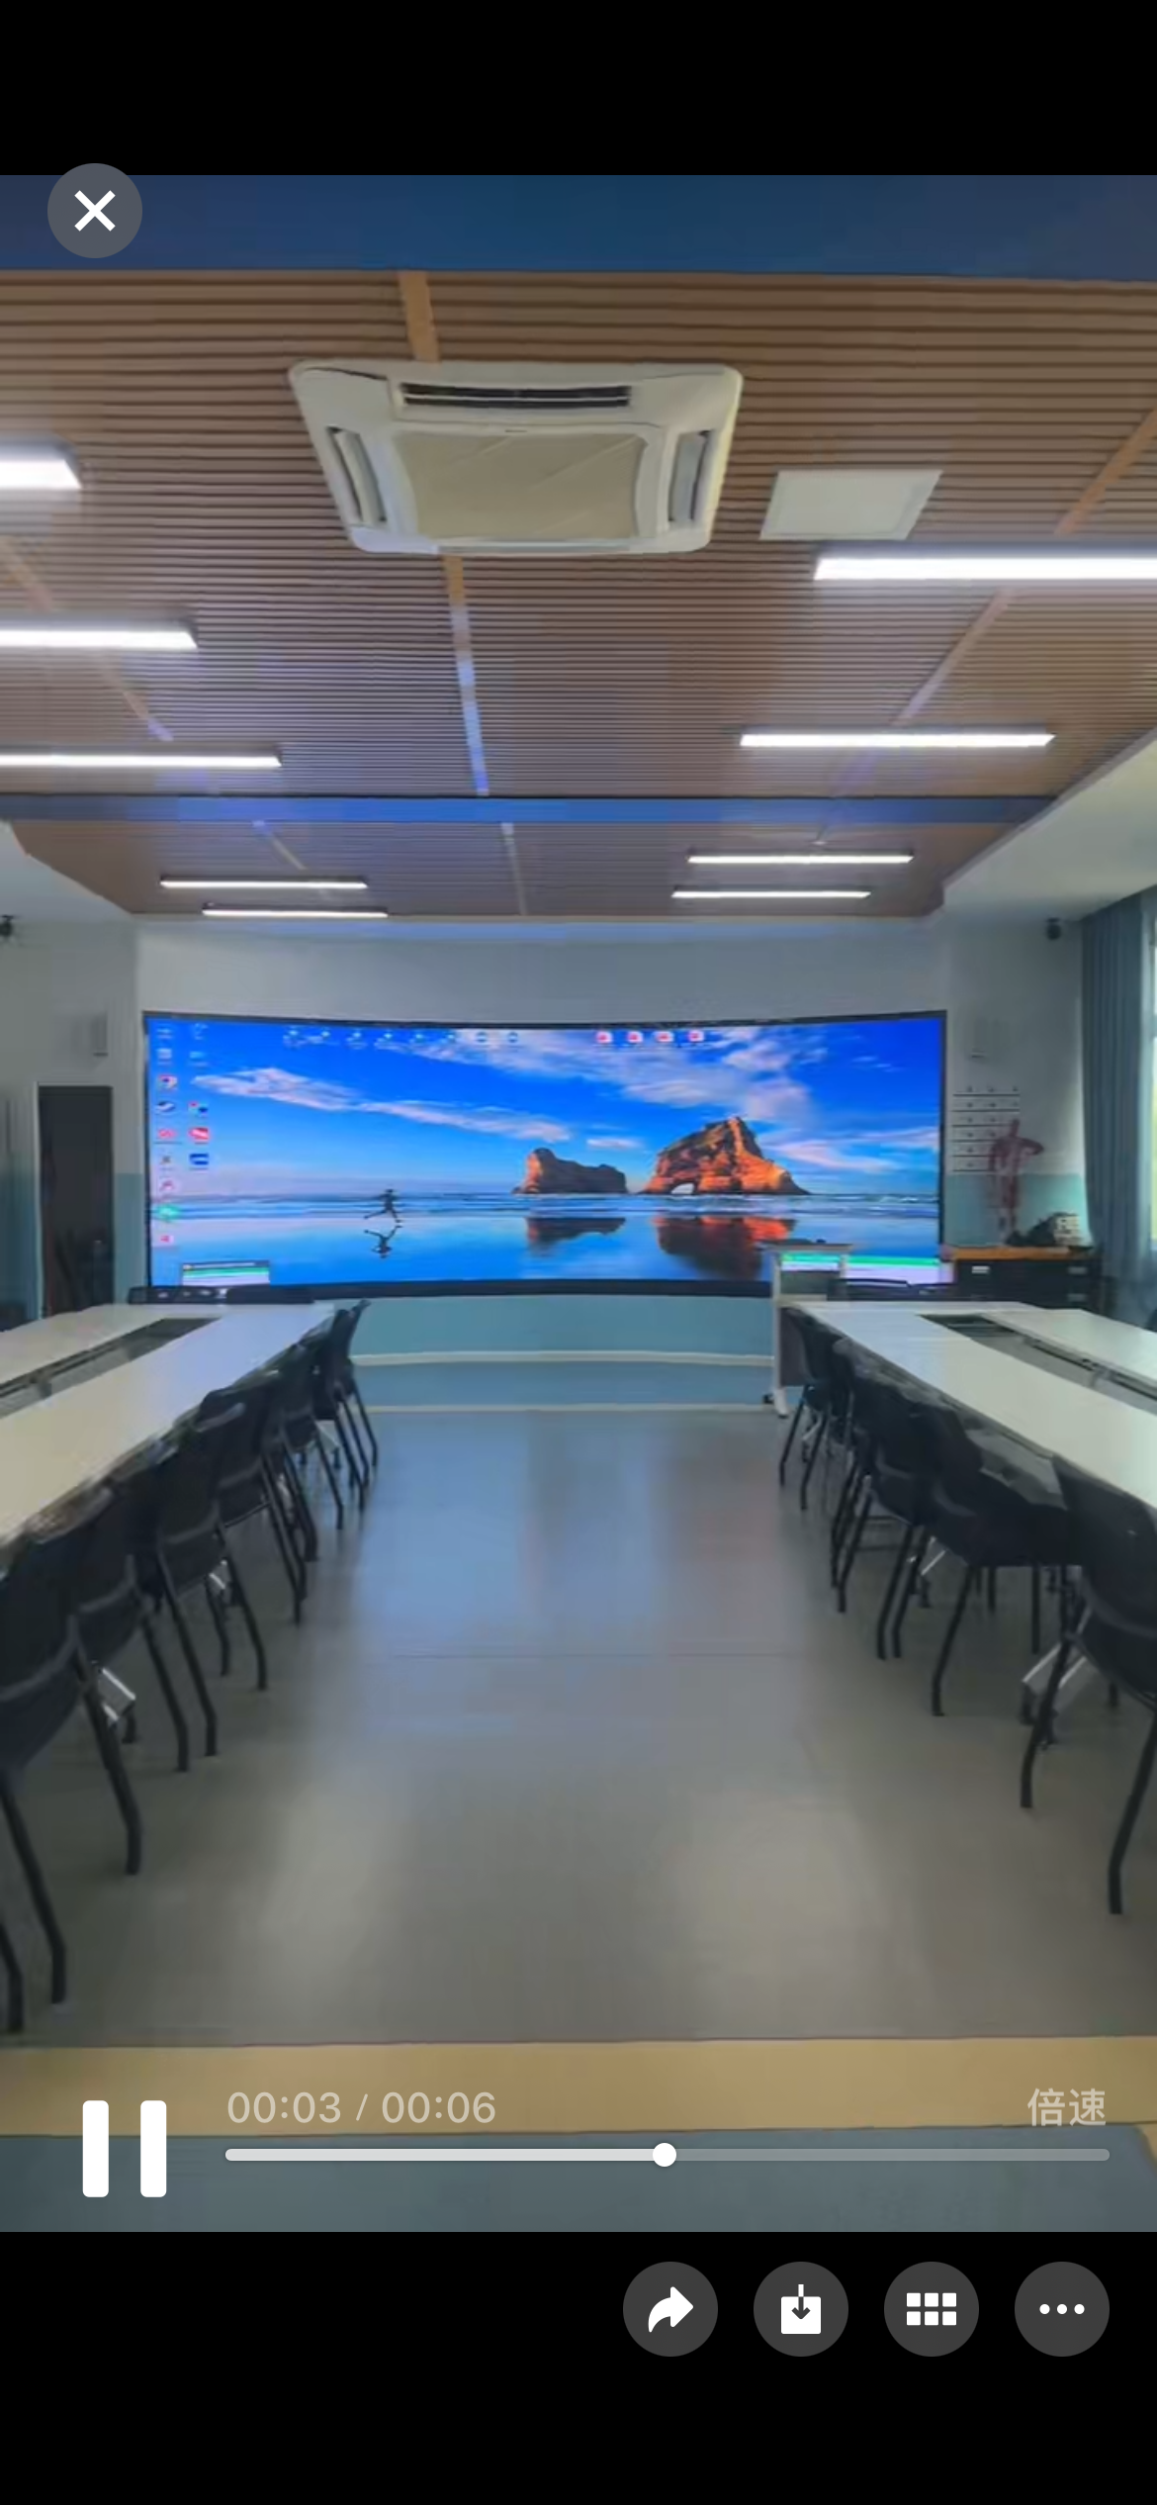  实训楼3-2 |  |  |  | 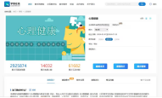  《心理健康》精品在线课程 |  |  |  |   问卷星 |  | 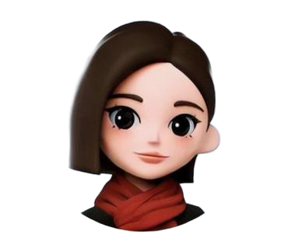  AI融入
二、活动安排
阶段一：课前预学
环节（用时） |  | 教学内容 |  | 教师活动（主导） |  |  | 学生活动（主体） |  |  |  |  | 设计意图
估心况 |  | 〖自主学习〗  测一测：初识自我  1.理解心理健康的内涵  2.心理健康对个体的意义及影响  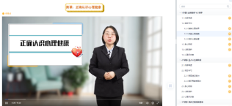  《心理健康》精品课程 |  | 1.上传资源  教师在问卷星编制《自我评价问卷》发布，布置任务在学银在线上学习专题1中《正确认识心理健康》微课，并完成预习和撰写自我介绍词。  2.线上答疑、掌握学情  查看平台学习数据，审阅学生汇报内容，解答学生留言，掌握学生学习基础，调整教学重难点和教学策略。 |  |  | 1.学习资源  扫码问卷星二维码完成自我评价，初步认知自我。观看微课视频。  2.合作交流、完善作业  在学习通平台释疑解惑，完成并上传自我介绍词。 |  |  |  |  | - 发布资源，为课前汇报奠定基础，使学生明确心理健康的影响，及健康心理的表现。设置课前任务，使完成自我介绍撰写，为课堂教学做准备。  2.根据学生提问内容和作业情况，开展学情分析，确定重难点，及时调整教学策略。
多元融入 |  | 资源融入：在线精品课程。
阶段二：课中研学
第一框：认识自我（1学时）
环节（用时） |  | 教学内容 |  | 教师活动（主导） |  |  | 学生活动（主体） |  |  |  |  | 设计意图
导心知  （约5分钟）  导心知  （约5分钟） |  | 总议题：  人人都能成为社会有用人才  说一说：  1.我和他人眼中的我的关系  2.体验分享  3.引出总议题 |  | 1.播放视频、引出主题  教师播放《哪吒之魔童降世》的小短片，引导学生分析“我和他人眼中的我”之间的关系。  2.关键词捕捉  引导学生用一个词形容“我”与“他人眼中的我”之间的关系。  3.联系生活、引出课题  追问：“在你们的生活中，有没有过这样的时刻——别人眼中的你，和你眼中的自己，不一样？”  引出总议题人人都能成为社会有用人才。 |  |  | 1.观看思考  学生观看视频，思考哪吒认知自我的过程，感受“自我认知”与“他人评价”的冲突。  2.关键词分享  学生思考并分享关键词：冲突、误解、差距、定义、挣扎、觉醒等。  3.结合自身分享  学生结合自身经历分享，如“爸妈觉得我很乖，但同学觉得我很闹”。 |  |  |  |  | 通过《哪吒》片段激发学生兴趣，引发对“自我认知”的思考，自然导入本课主题。
析心理  （约35分钟） |  | 〖活动探究〗  子议题1：探秘我是谁——如何发现独特的自我？  任务一：我是谁（约15分钟）  - 认识自我的三个角度：生理我、心理我、社会我  - 活动一：我是谁——三维度自我描述  - 活动二：修改介绍词——同伴对照检验  - 活动三：AI画像——反向验证 |  | 1.讲解三个维度  讲解生理我、心理我、社会我的含义，结合PPT示例帮助学生理解。  2.引导自我描述  引导学生从三个维度进行自我描述，每个维度不少于3点。  3.组织同伴修改  随机邀请一位学生分享自我介绍，组织其他同学对照三个维度进行检验，提出修改建议。  4.AI画像验证  将学生集体定稿的特征描述输入AI图像生成模型（豆包），生成AI肖像。 |  |  | 1.理解概念  学生听讲，结合自身思考。  2.书写自我描述  学生在自我探索卡片上书写。  3.同伴互助  学生分享后，其他同学补充建议，帮助完善描述。  4.观察与思考  学生对比AI画像与真人形象，思考：AI能画出内心吗？ |  |  |  |  | 1.通过三个维度的自我描述，帮助学生建立系统的自我认知框架。  2.通过同伴反馈，帮助学生发现自己可能遗漏或偏差的方面。  3.通过AI画像技术，让学生直观感受外表与内心的差异，深化对“认识自我要向内看”的理解。
 |  | 子议题2：多棱镜中的我——如何借助方法看清自己？  任务二：认识自我的方法——阅己（约 15分钟）  做一做：“自我探索”。  方法一：自我觉察  活动四：自我探索——自我评价+同伴初评（√ / ∆）  方法二：他人反馈  活动五：自我探索——他人评价（√ / ○）  方法三：社会比较  活动六：畅想十年后的我 |  | 1.讲解三种方法  讲解自我觉察、他人反馈、社会比较三种方法，结合唐太宗名言和苏轼诗句，深化理解。  2.组织自我觉察活动  引导学生从三个维度进行自我评价，每个方面不少于3点。  3.组织他人反馈活动  组织学生将卡片在组内顺时针传递，每人写出对探索者的评价。  4.组织社会比较活动  引导学生闭眼想象十年后的自己，记录并分享。 |  |  | 1.理解方法  学生听讲，记录要点。  2.自我评价  学生在卡片上书写，组内找一位组员进行初评，认同画√，不认同画∆。  3.他人评价  学生在他人卡片上书写评价，卡片回到手中后对他人观点进行评价，认同画√，不认同画○。  4.畅想与反思  学生想象并记录，分享后反思与现实的差距。 |  |  |  |  | 1.通过系统讲解，使学生掌握三种认识自我的方法。  2.通过自我觉察活动，让学生从三个维度进行更详细的自我评价，并接受同伴初步反馈。  3.通过传递卡片活动，让学生获得多位组员的反馈，感受“他人眼中的自己”。  4.通过畅想十年后的自己，引导学生进行社会比较，找到现实我与理想我的差距，激发成长动力。
评心效  （5分钟） |  | 课堂小结与游戏测评  1.知识回顾  2.希沃课堂练习小游戏  3.价值升华 |  | 1.知识回顾  引导学生回顾认识自我的三个角度；三种认识自我的方法：自我觉察、他人反馈、社会比较。  2.希沃游戏导入  打开希沃白板课堂活动，选择“知识配对”或“趣味分类”游戏模板，设置与本课相关的题目。  3.游戏点评与讲解  游戏结束后，展示正确率，对易错题目进行讲解和强化。  4.价值升华  引导学生将个人成长与国家发展相联系，树立成为社会有用人才的志向。 |  |  | 1.回顾梳理  学生回顾并复述知识点。  2.积极参与游戏  学生分组或个人参与游戏，通过拖拽、配对、选择等方式完成答题。  3.听讲订正  学生记录易错点，查漏补缺。  4.情感共鸣  学生聆听，内化于心。 |  |  |  |  | 1.通过快速回顾，帮助学生梳理本课所学，为游戏环节做准备。  2.通过游戏化测评，检验学生知识掌握情况，同时活跃课堂气氛，激发学习兴趣。  3.通过游戏结果分析，了解学生掌握情况，对易错点进行强化讲解。  4.通过情感升华，激发学生自我成长的动力，将个人成长与国家发展相联系。
阶段三：课后拓学
环节（用时） |  | 教学内容 |  | 教师活动（主导） |  |  | 学生活动（主体） |  |  |  |  | 设计意图
拓心能 |  | 志愿服务中的“遇见自己”  结合班级本月志愿服务任务，在服务过程中运用“自我觉察”和“他人反馈”方法，完成《志愿服务自我发现卡》 |  | 1.活动前：说明班级本月志愿服务安排（时间、地点、内容）；发放《志愿服务自我发现卡》，简要讲解填写要求；提醒学生在服务中运用课堂所学的“自我觉察”和“他人反馈”方法。  2.活动中：参与班级志愿服务，观察学生表现，给予鼓励；及时向学生提供反馈，帮助其看到自己的优点；拍摄服务瞬间，用于后续分享。  3.活动后：收集发现卡；组织班级分享交流，邀请学生分享服务中的发现和收获；点评引导学生将发现与职业发展相联系；优秀发现卡展示在班级文化墙。 |  |  | 1.活动前：了解班级志愿服务安排；领取发现卡，明确填写要求；回顾“自我觉察”和“他人反馈”两种方法。  2.活动中：积极参与志愿服务；运用“自我觉察”观察自己的表现和感受；运用“他人反馈”向服务对象和同伴收集评价；及时在发现卡上记录。  3.活动后：完成发现卡填写；参与班级分享，讲述自己的发现和收获；思考发现对专业学习和未来发展的帮助。 |  |  |  |  | 1.将课堂所学方法迁移到真实情境中，在服务中深化自我认识，实现知行合一。  2.志愿服务是情感浓度最高的情境，学生在帮助他人中产生真实体验；他人反馈帮助学生看到“盲目的我”。  3.通过分享强化体验，深化认识；将个人成长与服务社会相联系。
作业布置 |  | 请结合课堂练习，完成乔哈里窗的信息整理和分析。
三、教学反思

